Sistema de Solicitud de Gestión de Usuarios Interno SSGUI para Ciclo de Vida de Identidades en ANDINA S.A.S.
Jhinnet Bravo, Jhon Leal, Carlos Ruiz, Luis Cerón, Cristian Caro
2do Bloque – Virtual / Práctica Aplicada en Seguridad de la Información - [Grupo 01 y 02], Politécnico Grancolombiano
Medellín, Pasto y Bogotá, Colombia
jmabravog@poligran.edu.co, jwilealb@poligran.edu.co
cdaruizm@poligran.edu.co, lalceronm@poligran.edu.co
cfecaros@poligran.edu.co

Resumen— En el entorno de las (PyMEs), las áreas de Gestión de talento humano y TI suelen solicitar los cambios del ciclo de vida de los usuarios (altas, modificaciones y bajas), mediante canales informales, como lo son conversaciones directas entre colaboradores y personal de TI, llamadas telefónicas y mensajes de WhatsApp. Cuando estos métodos no están acompañados de procesos documentados, registros integrados y controles de aprobación, suelen presentarse dificultades para asegurar la trazabilidad de las solicitudes, la asignación adecuada de privilegios y la anulación oportuna de accesos, aumentando los riesgos asociados a la seguridad de la información. Para mitigar estos riesgos, este proyecto propone el diseño y desarrollo de una aplicación web para la gestión centralizada del ciclo de vida de usuarios (Joiner, Mover, Leaver). La metodología comprende el levantamiento de procesos, el modelado de flujos de aprobación y el desarrollo de una arquitectura web con registros de auditoría integrados. Como resultado, se obtiene una plataforma estructurada que elimina los flujos manuales, agiliza la atención de requerimientos informáticos y garantiza la trazabilidad total de las identidades digitales, fortaleciendo la gobernanza TI y la continuidad operativa en este tipo de entidades.
Palabras clave: Aplicación web, gestión de identidades, ciclo de vida de usuarios, automatización de procesos, PyMEs, seguridad de la información.

Abstract—In small and medium-sized enterprises (SMEs), Human Resources and IT departments often request user lifecycle changes (onboarding, modifications, and offboarding) through informal channels, such as direct conversations between employees and IT staff, phone calls, and WhatsApp messages. When these methods are not supported by documented processes, integrated records, and approval controls, it becomes difficult to ensure request traceability, proper privilege assignment, and timely access revocation, which increases information security risks. To mitigate these risks, this project proposes the design and development of a web application for centralized management of the user lifecycle (Joiner, Mover, Leaver). The methodology includes process discovery, approval workflow modeling, and the development of a web architecture with built-in audit logging. The result is a structured platform that eliminates manual workflows, speeds up the handling of IT requests, and ensures full traceability of digital identities, strengthening IT governance and business continuity in these organizations.
Keywords: Web application, identity management, user lifecycle, process automation, SMEs, information security.

- INTRODUCCIÓN
La gestión de proyectos constituye una disciplina que permite traducir una necesidad organizacional en un conjunto ordenado de decisiones, roles y entregables que conducen a un resultado verificable dentro de un tiempo y un presupuesto definido.
La presente iniciativa corresponde al desarrollo de un sistema integrado para la gestión del ciclo de vida laboral y la administración de identidades y accesos en pequeñas y medianas empresas. En este tipo de organizaciones, eventos como el ingreso, retiro o cambio de funciones de un colaborador suelen gestionarse mediante procesos descentralizados y canales de comunicación informales entre Recursos Humanos y Tecnología de la Información, lo que dificulta la coordinación entre ambas áreas.
La ausencia de un flujo formal para gestionar estos eventos incrementa el riesgo de inconsistencias en la administración de accesos, genera demoras en la ejecución de cambios, favorece la existencia de cuentas u objetos huérfanos y puede originar incidentes de seguridad como fugas de información o suplantación de identidad.
Como respuesta a esta problemática, el proyecto propone un flujo integrado que articula tres etapas: la generación de solicitudes por parte del colaborador autenticado, la validación y aprobación por Recursos Humanos y la ejecución técnica por las colas de Tecnología de la Información en GLPI, documentada con una plantilla de solución obligatoria. La solución prioriza la formalización del proceso y la definición clara de responsabilidades, antes que la integración de herramientas de alta dificultad, al considerar que la principal causa del problema se encuentra en la ausencia de un procedimiento estructurado.
Como marco metodológico para la gestión del proyecto se adopta la Guía del PMBOK del Project Management Institute, particularmente en lo relacionado con el ciclo de vida del proyecto, la gestión de interesados, los costos y los criterios de aceptación de los entregables. En el ámbito de la gestión de identidades se toma como referencia el modelo Joiner–Mover–Leaver (JML), mientras que el análisis de amenazas se fundamenta en la metodología STRIDE como base para la identificación de riesgos de seguridad asociados al flujo propuesto.
- CAPÍTULO 1 CONCEPTUALIZACIÓN
  - Planteamiento del Problema
En ANDINA S.A.S. los eventos laborales (ingreso, vacaciones, cambio de cargo o sucursal, retiro y emergencias) obligan a crear, modificar o eliminar cuentas en cuatro frentes de TI: Directorio Activo, Comunicaciones, Licencias (M365) e Inventario. Hoy esa coordinación entre Recursos Humanos y TI se realiza por canales informales y descentralizados, sin un flujo formal de solicitud, aprobación y ejecución. Esto genera demoras en altas y cambios, bajas ejecutadas de forma tardía o parcial, cuentas activas innecesarias, objetos huérfanos en el directorio y una trazabilidad limitada de quién solicitó, aprobó y ejecutó cada acción.
La magnitud del riesgo se confirma en las cifras recientes. El Verizon Data Breach Investigations Report 2026 reporta que el 62 % de las brechas analizadas involucró el factor humano, que el abuso de credenciales estuvo presente en el 39 % de ellas y que la participación de terceros llegó al 48 % [1]. En la misma línea, el IBM X-Force Threat Intelligence Index 2026 indica que el uso de credenciales válidas explicó el 32 % de los casos atendidos en 2025 [2]. Una cuenta que sigue activa después de un retiro es, precisamente, una credencial válida en manos equivocadas. En Colombia, FortiGuard Labs registró 7,1 mil millones de intentos de ciberataque en el primer semestre de 2025, lo que ubicó al país en el tercer lugar de América Latina [3], y la Ley 1581 de 2012 faculta a la SIC para imponer multas de hasta 2.000 salarios mínimos mensuales por incumplir el principio de seguridad en el tratamiento de datos personales [4]. Para una empresa de cobranza que custodia datos de deudores por cuenta de bancos, estas cifras convierten la gestión informal de altas y bajas en un riesgo de negocio, no solo técnico.
El problema es crítico por el tipo de organización debido a que ANDINA S.A.S. opera cobranza jurídica masiva con datos sensibles de deudores (Ley 1581 de 2012, vigilada por la SIC) y sus clientes corporativos exigen altos estándares de seguridad de la información.
En resumen, el problema radica en la ausencia de un flujo centralizado y formal para solicitar, aprobar y ejecutar altas, cambios y bajas de cuentas entre RRHH y las áreas de TI, lo que produce atención tardía, accesos inconsistentes y falta de trazabilidad.
  - Identificación de los actores relevantes
    - Actores
Como se observa en el Anexo B, Tabla I, los problemas relacionados con las identidades y accesos en ANDINA S.A.S. empiezan porque Recursos Humanos y el Área de Tecnología, no tienen para este proceso comunicación y la falta de un canal unificado que vincule la gobernanza del personal con los controles técnicos de seguridad.
Por otro lado, el Anexo B, Tabla II permite analizar el nivel de exposición regulatoria y contractual de la compañía, demostrando que la seguridad de las identidades no es un asunto interno aislado, sino un requisito crítico exigido por terceros corporativos y entes de control como la SIC bajo la Ley 1581 de 2012.
    - Influencia en la Seguridad de la Organización
El Anexo B, Tabla III clasifica a los actores según su influencia en la seguridad de la organización. Se observan tres tipos de influencia: la estratégica (Alta Dirección, que patrocina y asigna recursos), la operativa (TI y Seguridad, que implementan los controles, y el personal de cobranza, que representa el factor humano) y la externa (clientes corporativos, SIC y deudores, que imponen requisitos contractuales, legales y de confianza). La lectura conjunta muestra que el problema no se resuelve solo con tecnología: requiere patrocinio de la dirección y un proceso que el personal pueda seguir.
    - Cadenas Causales de la Situación Problema
Ahora bien, en la recopilación de información y el análisis de esta se identifica una serie de comportamientos con los que en el Anexo B, Tabla IV se establece el diagnóstico de causa raíz del problema central de ANDINA S.A.S., demostrando lógicamente cómo la ausencia de procedimientos formales (C1) deriva en ejecuciones tardías y cuentas huérfanas (C2), facilitando accesos indebidos (C3) y bloqueando la auditabilidad exigida por la norma (C4).
    - Indicadores de Medición del Estado Actual
En el Anexo B, Tabla V, se relacionan de forma directa las cadenas causales con un cuadro de mando cuantitativo de tres indicadores: el cumplimiento de ANS (I1), la exposición por cuentas huérfanas (I2) y la trazabilidad con doble firma (I3).
I1 responde a la demora que hoy produce la falta de un procedimiento y de enrutamiento (C1 y C2); I2 mide directamente la consecuencia más grave del problema, el acceso que sobrevive al retiro (C2); e I3 verifica que cada cambio tenga dos firmas y evidencia inalterable, que es lo que exigen la SIC y los clientes corporativos (C3 y C4). Las metas se acuerdan con la empresa antes de la medición final.

La Fig. 1 resume el análisis diagnóstico como un flujo de cuatro momentos. Parte de la situación inicial, la gestión descentralizada e informal del ciclo de vida de los usuarios entre RRHH y TI, con retrasos en ingresos, retiros y cambios. Sigue con la manifestación de los actores: RRHH no recibe confirmación de que una cuenta se deshabilitó, TI ejecuta sin respaldo ni ticket estandarizado y los clientes y la SIC exigen control estricto de accesos. El nudo crítico es la carencia de un flujo formal con aprobaciones y registros inalterables, y la intervención propuesta es el SSGUI, que formaliza la solicitud y la aprobación y convierte cada evento en tickets por cola en GLPI. La figura condensa así las cadenas C1 a C4 del Anexo B, Tabla IV.
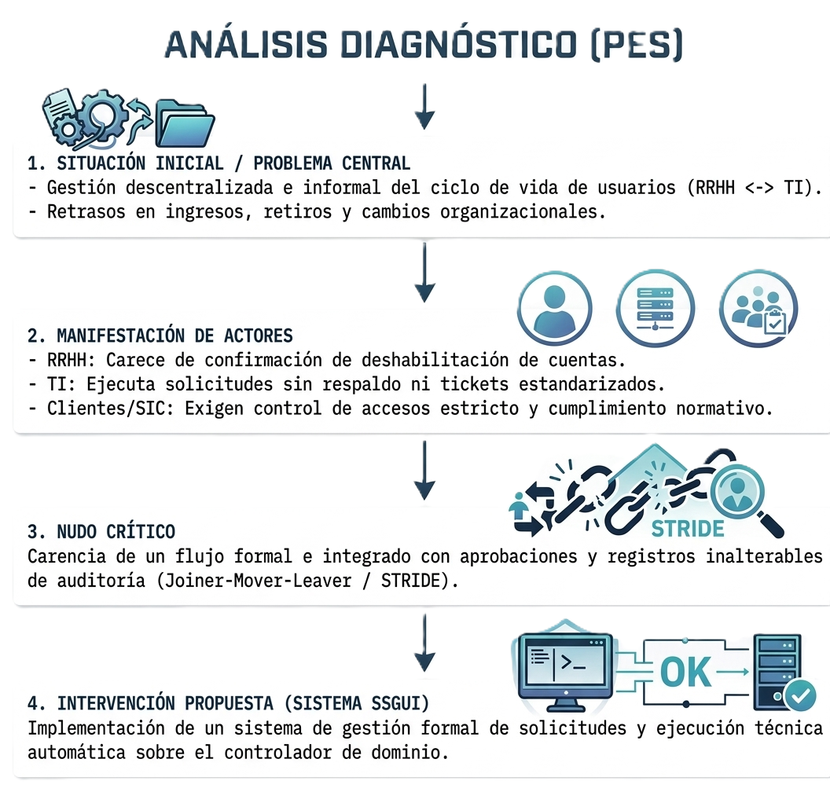

Fig. 1 El Flujograma explicativo como resumen.

  - Justificación

En el sector de representación jurídica, cobranza masiva y optimización de activos financieros para el sector corporativo y bancario, la seguridad de la información y la protección de los datos personales constituyen pilares críticos de operación y cumplimiento regulatorio (bajo normativas como la Ley 1581 de 2012 en Colombia). Actualmente, eventos del ciclo de vida laboral como ingresos, traslados o retiros de colaboradores se gestionan de manera descentralizada y a través de canales informales entre Recursos Humanos y Tecnología de la Información. Esta ausencia de un flujo estandarizado genera brechas operativas, retrasos en la revocación o actualización de privilegios y una trazabilidad limitada de las decisiones administrativas, exponiendo a la compañía a cuentas huérfanas, filtraciones de información sensible de deudores y riesgos graves de ciberseguridad.

Por lo tanto, el desarrollo de este sistema es necesario para automatizar el enrutamiento de requerimientos hacia las diferentes colas técnicas de TI mediante una plataforma estructurada y conectada a GLPI, sustituyendo los procesos manuales por un flujo con doble validación y registros de auditoría inalterables. Resulta útil porque estandariza la comunicación entre áreas, reduce drásticamente los tiempos de atención de solicitudes, protege el cumplimiento normativo exigido por los clientes bancarios y salvaguarda la reputación corporativa de ANDINA S.A.S. Finalmente, es viable técnica y operacionalmente al apoyarse en una arquitectura basada en contenedores que se ejecuta en la máquina local con Docker Desktop, utilizando tecnologías web estables y herramientas de código abierto ya consolidadas en la infraestructura de la organización sin requerir inversiones económicas desproporcionadas.

A partir de esta necesidad organizacional, surge la siguiente pregunta de investigación que guía el desarrollo del proyecto: ¿Cómo estandarizar y controlar la gestión del ciclo de vida de las identidades digitales en ANDINA S.A.S. mediante un sistema integrado de solicitudes y trazabilidad, con el fin de mitigar los riesgos de seguridad derivados del desorden operativo y cumplir con los requerimientos de las auditorías de control?
  - Objetivos
    - General
Diseñar y desarrollar un sistema de gestión del ciclo de vida de usuarios que integre mediante un flujo formal de solicitud, aprobación y ejecución técnica a las áreas de Recursos Humanos y Tecnología de la Información, con el propósito de optimizar la gestión de los procesos de vinculación, cambio de departamento, cambio de sucursal y desvinculación de colaboradores, reduciendo los tiempos de atención, eliminando la dependencia de la comunicación manual y garantizando la trazabilidad de todas las solicitudes mediante un registro de auditoría inalterable.
    - Específicos
1) Desarrollar una aplicación para la generación de tickets a las áreas involucradas de tecnología en los diferentes contextos que se presentan en un usuario (Integración o salida de la compañía, cambios de departamentos sucursales entre otros).
2) Construir e implementar flujos de gestión de usuarios que contemplen buenas prácticas, para fortalecer la sinergia entre Recursos Humanos y el Departamento de Tecnología.
3) Generar informes técnicos y tableros visuales (estos últimos supeditados al avance del cronograma) que permitan a las áreas de TI y Recursos Humanos visualizar las solicitudes, los accesos activos y los activos tecnológicos asignados a cada empleado.

  - Alcances y Limitaciones
El proyecto cubre el flujo completo de solicitud, aprobación y ejecución técnica de altas, cambios y bajas de cuentas en ANDINA S.A.S., pero no automatiza la ejecución sobre los directorios ni los servicios de identidad: esa parte la hacen técnicos de TI desde GLPI.
    - Alcances
- Aplicación web propia, integrada con GLPI 11, para registrar, consultar y cancelar solicitudes de creación, modificación, traslado y eliminación de cuentas, según el modelo Joiner–Mover–Leaver (JML).
- Un ticket por cola de TI involucrada (Directorio Activo, Comunicaciones, Licencias e Inventario), con lista de verificación, prioridad, ANS y plantilla de solución obligatoria.
- Flujo de aprobación con doble firma y prevención de solicitudes duplicadas o huérfanas.
- Sincronización periódica del estado de los tickets y registro del estado de las cuentas de cada colaborador.
- Dashboards con búsqueda de cuentas, registro de auditoría inalterable e inicio de sesión con MFA obligatorio.
    - Limitaciones
- No ejecuta acciones automáticas sobre el Directorio activo, Entra ID, Microsoft 365 ni equipos de red; el técnico las realiza a mano y las documenta en el ticket.
- No incluye notificaciones por correo de GLPI ni tareas programadas que creen tickets nuevos con el tiempo.
- No ofrece visualizaciones en tiempo real (websockets, recarga automática).
- No cubre monitoreo del controlador de dominio, integración con un SIEM, nómina ni otros procesos de RRHH distintos del evento laboral.
- Los tableros visuales dependen del avance del cronograma.
- La práctica se limita al contexto de ANDINA S.A.S. y a las cuatro colas de TI definidas.

Con lo analizado en lo que hasta el momento busca ser una posible solución a la mejora del proceso, en el Anexo B, Tabla VI se justifica teórica y metodológicamente la viabilidad de la propuesta al conectar cada debilidad operativa detectada en la empresa con marcos de referencia consolidados (JML, PMBOK, STRIDE, Ley 1581 e ISO 27001).

    - Delimitación de la práctica aplicada y productos a entregar
La práctica se aplica a un caso concreto: ANDINA S.A.S., con seis tipos de evento (ingreso, vacaciones, cambio de cargo, cambio de sucursal, retiro y emergencia), cuatro colas de TI y ocho roles de usuario.
Observando en el desarrollo de este proyecto, de igual forma se debe definir con precisión el alcance pragmático del proyecto delimitando las funciones de la aplicación web, la integración con GLPI 11 y la trazabilidad inalterable, a la vez que establece una frontera clara al excluir la automatización directa sobre los directorios, como se puede apreciar en el Anexo B, Tabla VII.
  - Estado del Arte
El corpus reúne investigaciones, documentos técnicos, guías de implementación, reportes de ciberseguridad y directrices normativas publicados entre octubre de 2021 y octubre de 2026 sobre la gestión de identidades y accesos (IAM), el ciclo Joiner–Mover–Leaver (JML), la articulación entre Recursos Humanos y Tecnologías de la Información a través de mesas de servicio (ITSM/GLPI) y el desaprovisionamiento de accesos.
En el Anexo B, Tabla VIII se sintetiza la evolución del contexto normativo y técnico (2022-2026) a nivel internacional, nacional y local, demostrando que el problema de las cuentas huérfanas y la gestión informal de accesos es una vulnerabilidad crítica documentada por entes como el MinTIC, ColCERT y la SIC.
Tras el análisis del corpus seleccionado frente a la especificación técnica de ANDINA S.A.S., se identifica lo siguiente:
- Evidencia del problema real: Los reportes de ColCERT, Verizon DBIR y los informes de auditoría interna del MSPI de la Secretaría General de la Alcaldía Mayor de Bogotá confirman que la gestión informal y descuidada de cuentas de usuario constituye un vector crítico de vulnerabilidad. A nivel institucional, los procedimientos de la Contraloría de Bogotá, Invest in Bogotá y el marco normativo del MinTIC (MSPI) establecen los lineamientos institucionales y de ciberseguridad necesarios para mitigar riesgos y cumplir con la Ley 1581 de 2012 ante la SIC.
- Respaldo al modelo operativo adoptado: Los procedimientos operativos formalizados en el ámbito distrital (como el PGTI-07 de la Contraloría de Bogotá y el PR-TI-05 de Invest in Bogotá), junto con los estándares del NIST SP 800-63-4, coinciden en que la gestión de identidades requiere procesos formales de soporte, categorización de solicitudes y trazabilidad inalterable. ANDINA S.A.S. materializa estas directrices mediante la doble validación administrativa y técnica en GLPI.
- Delimitación del vacío tecnológico cubierto: La solución cubre la brecha entre las plataformas corporativas complejas y los métodos informales manuales. Mediante una aplicación web propia que centraliza la solicitud de RRHH y la distribuye de forma automatizada en tickets independientes hacia cuatro colas especializadas de GLPI (Directorio activo, Comunicaciones, Licencias e Inventario), se estandariza el aprovisionamiento y desaprovisionamiento.
- Validación de las decisiones de arquitectura: La arquitectura seleccionada (Django, Supabase Auth con MFA TOTP, PostgreSQL, GLPI 11 REST API y WAF BunkerWeb) se alinea estrictamente con los estándares y directrices nacionales e institucionales de ciberseguridad, asegurando el control total sobre las credenciales y las transacciones operativas.
  - Marco Conceptual
Este marco conceptual organiza, de lo general a lo particular, los conceptos que sustentan el diseño del Sistema de Solicitud de Gestión de Usuarios Interno (SSGUI). Se parte de la seguridad de la información como campo general; luego se desarrollan la gestión de identidades y accesos (IAM) y el modelo Joiner–Mover–Leaver (JML), el control de accesos y la autenticación multifactor, la trazabilidad y la auditoría, la gestión de servicios de TI (ITSM) con GLPI y, por último, el modelado de amenazas STRIDE. Cada concepto se usa de forma consistente en el resto del documento.
    - Seguridad de la información
La seguridad de la información es la preservación de la confidencialidad, la integridad y la disponibilidad de la información mediante un sistema de gestión basado en el análisis de riesgos y en la selección de controles [5]. La confidencialidad garantiza que solo accedan a la información quienes están autorizados; la integridad asegura que los datos y sus registros no se alteren sin autorización; y la disponibilidad permite que los usuarios legítimos accedan a los recursos cuando los necesitan. Un riesgo se expresa como la combinación de la probabilidad de que una amenaza explote una vulnerabilidad y del impacto que eso tendría en la organización [5]. La norma ISO/IEC 27002:2022 agrupa sus controles en organizacionales, de personas, físicos y tecnológicos, e incluye controles específicos de gestión de identidades (5.16) y de derechos de acceso (5.18) [6], que son los que el SSGUI pone en práctica. En Colombia, el Modelo de Seguridad y Privacidad de la Información (MSPI) del MinTIC adapta el ciclo PHVA a la gestión de la seguridad y la privacidad [7], [8].
    - Gestión de identidades y accesos (IAM)
Una identidad digital es la representación de una persona dentro de los sistemas de información de una organización, e incluye su cuenta de dominio, su correo, sus licencias y los equipos que tiene asignados [9]. La gestión de identidades y accesos (IAM, Identity and Access Management) es el conjunto de procesos, políticas y tecnologías que asegura que cada identidad tenga los accesos adecuados, durante el tiempo adecuado y por las razones adecuadas. Dentro de IAM, la gobernanza y administración de identidades (IGA, Identity Governance and Administration) se ocupa del ciclo de vida de las identidades y de su revisión periódica [10].
Un evento del ciclo de vida es el hecho laboral que obliga a cambiar los accesos de una identidad. El ciclo de vida de una identidad se organiza mediante el modelo JML. Joiner corresponde al ingreso de un colaborador y exige crear cuentas y asignar permisos según su cargo; Mover corresponde a un cambio de cargo, área o sucursal y exige ajustar los permisos y retirar los que ya no se justifican; y Leaver corresponde al retiro y exige deshabilitar los accesos y recuperar los activos [10], [11]. Los seis eventos laborales de ANDINA S.A.S. (ingreso, vacaciones, cambio de cargo, cambio de sucursal, retiro y emergencia) se asocian a estas tres categorías, y las vacaciones y las emergencias se tratan como variantes temporales o urgentes de Mover y Leaver.
El aprovisionamiento (provisioning) es la creación o modificación de cuentas y permisos, y el desaprovisionamiento (deprovisioning) es su deshabilitación o eliminación. Una cuenta huérfana es una cuenta activa que ya no tiene un titular vigente, por ejemplo, la de un colaborador retirado; de manera análoga, un objeto huérfano es un elemento del directorio (grupo, carpeta o equipo) sin responsable asignado. Estas cuentas amplían la superficie de ataque, y los informes de ColCERT y de Verizon relacionan la gestión deficiente de cuentas y el abuso de credenciales con incidentes de seguridad [12], [1]. Por ello, entidades como la Contraloría de Bogotá e Invest in Bogotá formalizan el alta, la modificación y la cancelación de accesos mediante solicitudes y autorizaciones previas [13], [14].
    - Control de acceso y autenticación
El control de acceso es el proceso de conceder o denegar las solicitudes de uso de los recursos de información [6]. Se apoya en tres principios: el mínimo privilegio, según el cual cada identidad recibe solo los permisos que su función requiere; la segregación de funciones, según la cual nadie concentra la solicitud, la aprobación y la ejecución de un mismo cambio; y la responsabilidad individual de cada acción [6]. La doble firma del SSGUI materializa la segregación de funciones: Recursos Humanos aprueba el evento laboral y Tecnología ejecuta el cambio técnico. A estos principios se suma la revisión periódica de los derechos de acceso, que comprueba que los permisos vigentes siguen siendo necesarios [6].
La autenticación es la verificación de que quien accede es quien afirma ser. La autenticación multifactor (MFA) combina al menos dos factores independientes (algo que se sabe, algo que se tiene o algo que se es) y reduce el riesgo asociado a credenciales comprometidas [9]. Una de sus formas es la contraseña de un solo uso basada en tiempo (TOTP), que genera códigos de corta vigencia a partir de un secreto compartido y de la hora actual [15].
    - Trazabilidad y auditoría
La trazabilidad es la capacidad de reconstruir quién solicitó, aprobó y ejecutó una acción, cuándo lo hizo y con qué resultado. Se obtiene mediante registros de auditoría (audit logs), cuya gestión comprende su generación, protección, almacenamiento y análisis [16]. Un registro inalterable es aquel cuyo contenido no puede modificarse sin que la alteración sea detectable; un mecanismo habitual es encadenar los registros con funciones hash, de modo que cada entrada incorpore el resumen criptográfico de la anterior. La trazabilidad respalda el principio de no repudio y es la evidencia que piden las auditorías, como lo muestran los hallazgos por demoras en la baja de usuarios en auditorías del MSPI [17]. En el plano legal, la Ley Estatutaria 1581 de 2012 establece el principio de seguridad del tratamiento de datos personales [4], y la SIC ha sancionado su vulneración [18].
    - Gestión de servicios de TI y GLPI
La gestión de servicios de TI (ITSM, IT Service Management) es el conjunto de prácticas para planificar, entregar y mejorar los servicios de tecnología; ITIL 4 describe, entre ellas, la gestión de solicitudes de servicio, que atiende las peticiones planificadas de los usuarios [19]. Un ticket es el registro de una solicitud o de un incidente; una cola es el grupo técnico que lo atiende; y un acuerdo de nivel de servicio (ANS) es el tiempo de atención o de resolución pactado según la prioridad, por ejemplo, una hora para una emergencia. GLPI es una plataforma de código abierto que integra la mesa de servicio con la gestión de inventario de activos y ofrece una API REST para que aplicaciones externas creen y consulten tickets [20]. En el SSGUI, GLPI 11 es el sistema de ejecución: la aplicación emite un ticket por cola (Directorio activo, Comunicaciones, Licencias e Inventario) y el técnico lo ejecuta y lo documenta. Las reglas de enrutamiento, las categorías y las plantillas de solución obligatorias de GLPI evitan que la información llegue incompleta o a la cola equivocada.
    - Modelado de amenazas con STRIDE
El modelado de amenazas es el análisis estructurado de cómo puede ser atacado un sistema, con el fin de definir controles antes de construirlo. STRIDE clasifica las amenazas en seis categorías: suplantación de identidad (Spoofing), manipulación de datos (Tampering), repudio (Repudiation), divulgación de información (Information disclosure), denegación de servicio (Denial of service) y elevación de privilegios (Elevation of privilege) [21]. Cada categoría vulnera una propiedad de seguridad distinta: autenticidad, integridad, no repudio, confidencialidad, disponibilidad y autorización, respectivamente. Aplicado al flujo del SSGUI, la suplantación se contrarresta con MFA; la manipulación y el repudio, con la doble firma y la auditoría inalterable; y la elevación de privilegios, con el control de acceso por roles. El resultado del análisis es una matriz que relaciona cada amenaza con el control que la mitiga.
    - Marco normativo y de referencia
La protección de datos personales en Colombia se rige por la Ley Estatutaria 1581 de 2012, que desarrolla el derecho constitucional de Habeas Data y establece principios para el tratamiento de los datos, entre ellos el de seguridad, que exige adoptar medidas técnicas, humanas y administrativas para evitar el acceso no autorizado o fraudulento a la información [4]. La Superintendencia de Industria y Comercio (SIC) vigila su cumplimiento y puede imponer sanciones [18]. Para ANDINA S.A.S., que trata datos sensibles de deudores por cuenta de clientes corporativos, esta obligación se traduce en poder demostrar quién accede a esos datos y con qué autorización. A ello se suma la exigencia contractual de estándares como ISO/IEC 27001 [5], que los clientes bancarios piden a sus proveedores.
    - Gestión de proyectos
Un proyecto es un esfuerzo temporal que busca crear un producto, servicio o resultado único. La Guía del PMBOK, en su séptima edición, organiza la gestión en dominios de desempeño, entre los que se cuentan los interesados, el enfoque de desarrollo y ciclo de vida, la planificación, la entrega, la medición y la incertidumbre [22]. En este trabajo se emplea para definir los interesados, los entregables, los costos y los criterios de aceptación, mientras que el modelo JML y el análisis STRIDE se encargan del contenido técnico de la solución.
    - Relación entre los conceptos
Los conceptos anteriores se articulan así: la seguridad de la información fija el objetivo (proteger la confidencialidad, la integridad y la disponibilidad); IAM y el modelo JML definen el proceso que se debe gobernar; el control de acceso y la autenticación establecen las reglas que ese proceso debe cumplir; la trazabilidad aporta la evidencia de que se cumplieron; GLPI es el medio por el cual Tecnología ejecuta los cambios; y STRIDE y el marco normativo delimitan los riesgos y las obligaciones. Las cadenas causales C1 a C4 del problema se corresponden con estos conceptos: la ausencia de proceso (C1) con JML, la ejecución tardía (C2) con el desaprovisionamiento, los roles difusos (C3) con la segregación de funciones y la falta de registro (C4) con la trazabilidad.
- CAPÍTULO 2 EJECUCIÓN
  - Metodología de Investigación Aplicada
    - Tipo, enfoque y diseño de la investigación
Esta práctica es una investigación aplicada, porque no busca formular teoría nueva sino resolver un problema concreto de una organización con el conocimiento disponible [23]. Se adopta un enfoque mixto con predominio cuantitativo: la parte cualitativa (observación, entrevistas y revisión documental) describe el proceso actual y los requisitos de la solución, y la parte cuantitativa mide el estado antes y después de la intervención mediante los tres indicadores del Anexo B, Tabla V. El alcance es descriptivo y evaluativo, y el diseño es un estudio de caso único (ANDINA S.A.S.) con una medición de línea base y una medición posterior a la implementación (diseño pre–post, sin grupo de control).
    - Unidad de análisis, población y fuentes
La unidad de análisis es el proceso de gestión del ciclo de vida de las identidades en ANDINA S.A.S. La población está conformada por los actores internos del Anexo B, Tabla I, las cuatro colas de TI y las solicitudes de los seis eventos laborales registradas en el periodo de observación. Las fuentes primarias son las entrevistas, la observación y el piloto; las secundarias son los correos, los chats, los tickets de GLPI, el listado de personal y las normas del estado del arte.
    - Variables e hipótesis de trabajo
La hipótesis de trabajo es que la implementación del SSGUI mejora el estado inicial del proceso, es decir, que aumenta el cumplimiento de los ANS (I1), reduce la exposición por cuentas huérfanas (I2) y aumenta la proporción de eventos con trazabilidad completa y doble firma (I3). La variable independiente es el flujo formal de solicitud, aprobación y ejecución que implementa el SSGUI; las variables dependientes son los tres indicadores del Anexo B, Tabla V; y las variables que podrían interferir son el volumen de solicitudes del periodo, el tipo de evento laboral y la disponibilidad de los técnicos de cada cola. Estas últimas se registran para poder interpretar los resultados.
    - Marco metodológico: ciencia del diseño
Como la solución es un artefacto tecnológico (el SSGUI), se emplea la investigación en ciencia del diseño (Design Science Research, DSR), que crea y evalúa artefactos para resolver problemas organizacionales relevantes [24]. Se sigue el modelo de seis actividades de Peffers et al. [25], adaptado a los objetivos específicos (OE1 a OE3) del proyecto. La gestión del proyecto (ciclo de vida, interesados, costos y criterios de aceptación) se apoya en la Guía del PMBOK [22]. El Anexo B, Tabla IX resume las fases, sus actividades y los entregables.
    - Técnicas e instrumentos de recolección
La recolección de datos combina cuatro técnicas, cada una asociada a un instrumento y a un objetivo dentro de la investigación:
- Observación y entrevistas semiestructuradas con Recursos Humanos, las cuatro colas de TI y el responsable de seguridad, con una guía de preguntas por tipo de evento laboral. Permiten levantar el proceso actual y los roles.
- Revisión documental de las solicitudes recientes (correos y chats) del periodo que se acuerde con ANDINA S.A.S. Permite medir tiempos de atención, información faltante y solicitudes duplicadas.
- Contraste entre las cuentas activas del Directorio activo y el listado vigente de personal de Recursos Humanos. Permite cuantificar las cuentas huérfanas.
- Revisión normativa y de buenas prácticas (Ley 1581 de 2012, ISO/IEC 27001 y 27002, MSPI y los procedimientos [13] y [14]). Permite definir requisitos y criterios de aceptación.
Dado el tamaño reducido del caso, no se trabaja con muestreo: se hace un censo de los ocho roles de usuario, de las cuatro colas de TI y de las solicitudes del periodo de observación acordado.
El contraste de cuentas se realiza en cuatro pasos: (1) se extrae del Directorio Activo la lista de cuentas activas con su fecha de último acceso; (2) se obtiene de Recursos Humanos el listado de personal vigente y de personal retirado en el periodo; (3) se cruzan ambas listas por identificador del colaborador y se clasifican las diferencias; y (4) se cuantifican las cuentas activas de personal retirado en la fecha de corte. Las entrevistas se graban con autorización del entrevistado o se registran en un acta, y se codifican por temas (demoras, información incompleta, roles, trazabilidad) para vincularlos con las cadenas C1 a C4.
El levantamiento del proceso actual sigue un protocolo de cuatro pasos: (1) se identifican, con Recursos Humanos, los eventos laborales que se presentan y su frecuencia aproximada; (2) se entrevista a cada área de TI para conocer qué cambios hace en cada evento y cómo se entera de ellos; (3) se reconstruye, a partir de las evidencias disponibles, al menos un caso real por cada tipo de evento, con las fechas de solicitud, aprobación y cierre; y (4) se valida el modelo resultante con los participantes antes de usarlo como línea base.
    - Diseño y desarrollo de la solución
El proceso actual y el proceso propuesto se modelan en BPMN 2.0 [26], con carriles para el solicitante, Recursos Humanos y cada cola de TI. A partir de ellos se redactan los requisitos funcionales (F1 a F8, Anexo A, Tabla I) y los no funcionales (seguridad, auditoría y disponibilidad), y cada requisito se asocia a un criterio de aceptación verificable. La arquitectura de referencia emplea una aplicación web en Django, Supabase Auth con MFA TOTP, una base de datos PostgreSQL, la API REST de GLPI 11 y el WAF BunkerWeb, desplegados en contenedores en la máquina local con Docker Desktop, y cada decisión relevante se documenta en un registro de decisiones de arquitectura (ADR).
El desarrollo es iterativo e incremental, en ciclos cortos con una entrega funcional al final de cada uno. El orden de prioridad es: (1) registro, aprobación y cancelación de solicitudes; (2) emisión de tickets por cola en GLPI; (3) auditoría inalterable y MFA; y (4) registro de cuentas y tableros, este último sujeto al cronograma. Las demostraciones al final de cada ciclo con Recursos Humanos y TI permiten corregir el rumbo antes de la evaluación final.
El desarrollo se realiza en tres entornos separados (desarrollo, pruebas y piloto), con control de versiones y revisión de código antes de integrar cada cambio. Se aplican prácticas de desarrollo seguro: validación de entradas, gestión de secretos fuera del código, revisión de dependencias y registro de errores sin datos personales. Una funcionalidad se considera terminada cuando cumple su criterio de aceptación, tiene casos de prueba aprobados y deja el evento correspondiente en el registro de auditoría.
    - Análisis de amenazas y controles
El análisis de amenazas se hace antes del desarrollo y se repite al cierre. Primero se elabora un diagrama de flujo de datos del proceso (solicitante, aplicación web, Recursos Humanos, GLPI y técnico de TI) con sus fronteras de confianza. Después se aplica STRIDE a cada elemento y a cada flujo del diagrama, se valora cada amenaza según su probabilidad y su impacto, y se le asigna un control (por ejemplo, MFA, doble firma, validación de entradas o registro inalterable). El resultado es una matriz amenaza–control, y cada control debe tener una prueba asociada en la fase de evaluación.
    - Gestión del proyecto
La gestión del proyecto sigue la Guía del PMBOK [22]. Los interesados se identifican y clasifican según su interés e influencia (Anexo B, Tablas I a III): Recursos Humanos y Tecnología participan en el levantamiento, la demostración y la aceptación; la Alta Dirección patrocina el proyecto; y los entes de control y los clientes corporativos se consideran como fuente de requisitos. Los riesgos del proyecto (por ejemplo, poca disponibilidad de los entrevistados, cambios de alcance o retrasos en el acceso a GLPI) se registran con su probabilidad, su impacto y su respuesta, y se revisan en cada ciclo. Los costos se mantienen bajos al usar herramientas de código abierto ya disponibles en la infraestructura de la organización, y cualquier cambio de alcance pasa por un control de cambios con aprobación del patrocinador.

Los entregables del Anexo B, Tabla VII se aceptan con criterios verificables: la aplicación web, cuando permite registrar, aprobar, consultar y cancelar solicitudes de los seis eventos con los ocho roles; la integración con GLPI 11, cuando cada solicitud aprobada genera un ticket por cola con prioridad, ANS y plantilla de solución; y el registro de auditoría, cuando cada decisión y cambio de estado queda registrado y su alteración es detectable.
    - Secuencia e hitos
Las actividades se ordenan en cinco hitos: (H1) línea base de indicadores y requisitos aprobados; (H2) diseño y análisis de amenazas aprobados; (H3) prototipo funcional con tickets en GLPI, presentado en la entrega de Desarrollo Seguro; (H4) verificación con auditoría, MFA y evidencias; y (H5) medición de indicadores, evaluación final y cierre. Las fechas de cada hito se presentan en el cronograma de la Fig. 2 y en el Anexo D.
    - Evaluación y validación
La evaluación verifica que el SSGUI cumple los requisitos y que mejora el estado inicial del proceso. Para ello se aplican cuatro tipos de verificación:
- Pruebas funcionales: casos de prueba para cada uno de los seis eventos laborales y las cuatro colas de TI, incluidos los casos de cancelación, de solicitud duplicada y de error en la emisión del ticket.
- Pruebas de seguridad: control de acceso por cada uno de los ocho roles, obligatoriedad de MFA, intento de ejecutar un cambio sin aprobación de Recursos Humanos y detección de alteraciones en el registro de auditoría.
- Pruebas de aceptación con Recursos Humanos y TI, según los criterios de aceptación definidos al inicio.
- Medición de los indicadores del Anexo B, Tabla V (I1 cumplimiento de ANS, I2 exposición por cuentas huérfanas e I3 trazabilidad con doble firma), con las fórmulas allí definidas, en la línea base y en el piloto.
La comparación entre la línea base y el piloto permite concluir si el sistema redujo los tiempos de atención y las cuentas huérfanas y si logró una trazabilidad completa. Los umbrales de éxito se acuerdan con ANDINA S.A.S. antes de iniciar el piloto, y los datos del sistema (GLPI y registro de auditoría) se contrastan con la percepción de los usuarios obtenida en entrevistas breves.
El Anexo B, Tabla X indica, para cada indicador, de dónde sale el dato y con qué se obtiene, de modo que la medición pueda repetirse. Los tres indicadores se calculan con datos del propio sistema y de GLPI, no con apreciaciones, lo que reduce el sesgo del investigador.
El piloto se ejecuta con eventos laborales del escenario de ANDINA S.A.S. (simulado y con datos ficticios en esta práctica) durante un periodo que se define con la empresa, y se mide con los mismos indicadores y la misma fuente que la línea base. El análisis de datos es descriptivo: se calculan porcentajes, medias y medianas de cada indicador y se comparan los valores antes y después. Dado el número limitado de eventos, no se busca una prueba de significancia estadística, sino evidencia suficiente del cambio y de su relación con cada cadena causal.
Como ejemplo de caso de prueba, un retiro por emergencia se registra, Recursos Humanos lo aprueba, el sistema emite un ticket por cada cola con prioridad alta y ANS de una hora, cada técnico ejecuta y documenta el cambio, y el registro de auditoría debe mostrar quién solicitó, aprobó y ejecutó cada paso. La prueba se aprueba si todo queda registrado y el cierre cumple el ANS.
Las pruebas de seguridad se diseñan a partir de la matriz amenaza–control: un rol no puede ejecutar acciones de otro rol, no se accede a solicitudes ajenas modificando identificadores, la sesión caduca y exige MFA, las entradas inválidas se rechazan y el intento de alterar un registro de auditoría es detectado. Se hacen en el entorno de pruebas y nunca sobre producción.
Al terminar el piloto se aplica a Recursos Humanos y a los técnicos de TI una encuesta breve con escala de uno a cinco sobre la claridad del flujo, la reducción de tiempos, la confianza en la trazabilidad y la facilidad de uso. Si las pruebas o los indicadores muestran una brecha frente a los criterios de aceptación, el trabajo vuelve a la fase de diseño o de desarrollo y el piloto se repite sobre el componente corregido.
    - Validez y confiabilidad
La validez de constructo se busca definiendo cada indicador con una fórmula explícita (Anexo B, Tabla V) y vinculándolo con una cadena causal. La validez interna se protege usando la misma fuente de datos en la línea base y en el piloto, y los datos del piloto se toman de GLPI y del registro de auditoría y no de apreciaciones personales, lo que reduce el sesgo del investigador. La confiabilidad se apoya en que cada medición puede repetirse con los instrumentos del Anexo B, Tabla X y en la triangulación entre datos del sistema, entrevistas y revisión documental.
    - Consideraciones éticas y de protección de datos
La investigación se realiza con autorización de ANDINA S.A.S. y respeta la Ley 1581 de 2012 [4]. Las pruebas usan datos sintéticos (colaboradores ficticios y una instancia de GLPI separada de producción) y en ningún caso datos reales de deudores. Si se requiere información real de colaboradores, se pide autorización, se limita a los campos necesarios y se enmascara en los informes. Los resultados se presentan de forma agregada.
    - Limitaciones metodológicas
Al tratarse de un caso único y sin grupo de control, los resultados no son generalizables de forma estadística; su valor está en demostrar la viabilidad del artefacto en un contexto real. Además, como el SSGUI no automatiza la ejecución sobre los directorios, la mejora se mide sobre la solicitud, la aprobación y la trazabilidad.
  - Desarrollo Ingenieril
El desarrollo ingenieril del SSGUI se planteó como un análisis y diseño de software completo, guiado por las fases de la investigación en ciencia del diseño del Anexo B, Tabla IX: primero se especificó qué debe hacer el sistema, luego cómo debe hacerlo y, por último, se construyó y verificó el prototipo. El producto de las fases de análisis y diseño quedó consignado en el Anexo A, un libro de Excel con dieciocho tablas que funciona como catálogo de requisitos, reglas del negocio y decisiones de arquitectura. Cada tabla del Anexo A se traduce en código, en una configuración de GLPI o en una prueba automática, de modo que el anexo no es documentación aparte sino la especificación contra la cual se valida el sistema.
El Anexo B, Tabla XI presenta de manera sencilla las dieciocho tablas del Anexo A, agrupadas según la etapa del desarrollo en que se usan. Las secciones siguientes las citan en el punto donde intervienen.
Como se observa, once de las dieciocho tablas pertenecen al análisis (qué debe pasar) y siete al diseño (cómo se implementa). Esta proporción refleja la decisión del equipo de invertir primero en entender el proceso de RRHH y TI, que es la causa raíz identificada en la cadena C1, antes de escribir código. Las filas de las Tablas II, III y XVIII del Anexo A que mencionan Azure, Let's Encrypt o Cloudflare corresponden a una versión anterior del diseño; la versión vigente ejecuta todo en la máquina local (ADR-02 y ADR-29 del documento de Desarrollo Seguro), por lo que esas filas no aplican.

    - Cronograma y diagrama de Gantt
El proyecto se ejecuta entre mayo y el 17 de noviembre de 2026 y se organiza en las seis fases de la ciencia del diseño del Anexo B, Tabla IX, con los cinco hitos (H1 a H5) definidos en la metodología. Las fechas de octubre se tomaron del repositorio de código (primer commit el 10 de octubre y más de 170 commits) y de los registros de decisiones; las demás corresponden a la planeación del proyecto. La Fig. 2 muestra el cronograma completo, que se incluye en tamaño completo en el Anexo D.

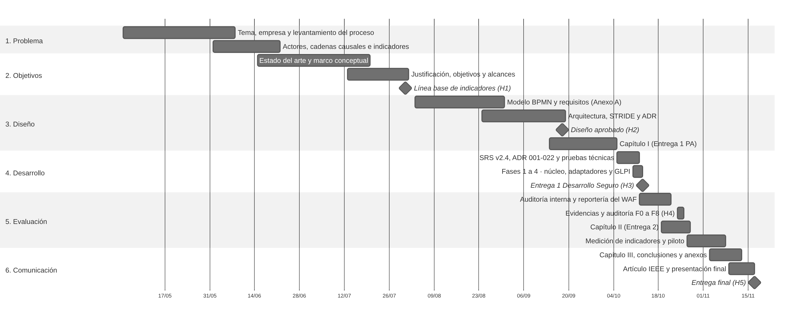
Fig. 2. Diagrama de Gantt del proyecto SSGUI (mayo a noviembre de 2026).

El diagrama evidencia el orden que exige el método. De mayo a julio se identifica el problema y se fundamenta la propuesta (levantamiento del proceso, cadenas causales, estado del arte, objetivos), lo que cierra con la línea base de indicadores (H1). En agosto y septiembre se diseña la solución (modelo del proceso, requisitos del Anexo A, arquitectura y STRIDE) hasta el diseño aprobado (H2), en paralelo con el Capítulo I. En octubre se construye el prototipo, se entrega el documento de Desarrollo Seguro (H3) y se verifica con la auditoría interna y la auditoría en fases (H4). Entre finales de octubre y el 17 de noviembre se miden los indicadores I1 a I3, se redacta el Capítulo III y se prepara el artículo y la presentación de la entrega final (H5). El Anexo B, Tabla XII detalla las actividades y el entregable verificable de cada fase.
Dicha tabla muestra que cada fase cierra con un entregable que se puede comprobar (un capítulo, el Anexo A, una etiqueta en el repositorio, un número de pruebas que pasan o un informe), lo que hace verificable el avance y evita declarar fases terminadas sin evidencia. Las fases de octubre se presentan con más detalle porque corresponden a la construcción del prototipo.
    - Análisis del sistema
a) Alcance funcional
El análisis partió de las ocho funciones del Anexo A, Tabla I: autenticación y roles (F1), gestión de solicitudes (F2), emisión de tickets (F3), sincronización con GLPI (F4), registro de cuentas (F5), Dashboards (F6), auditoría (F7) y administración (F8). Estas funciones son las mismas que el Anexo B, Tabla VII asigna a los productos entregables, por lo que el alcance técnico y el alcance del proyecto coinciden. En términos sencillos, la Tabla I del Anexo A responde a la pregunta «¿qué hace el sistema?» y sirve de índice para el resto del análisis.
b) Actores, roles y casos de uso
El Anexo A, Tabla IV define ocho roles: Solicitante, RRHH (una sola cuenta), los cuatro técnicos de cola (AD, Comunicaciones, Licencias e Inventario), Auditor y Administrador del sistema. La columna «Incompatible con» es la que materializa la segregación de funciones: RRHH no puede tener roles técnicos, los técnicos no pueden aprobar y el Administrador mantiene catálogos, pero no aprueba solicitudes. Si un usuario llega a tener dos roles incompatibles, el sistema le niega el acceso y lo registra en auditoría (RF-05). La Fig. 3 representa los casos de uso que se derivan de esos roles.

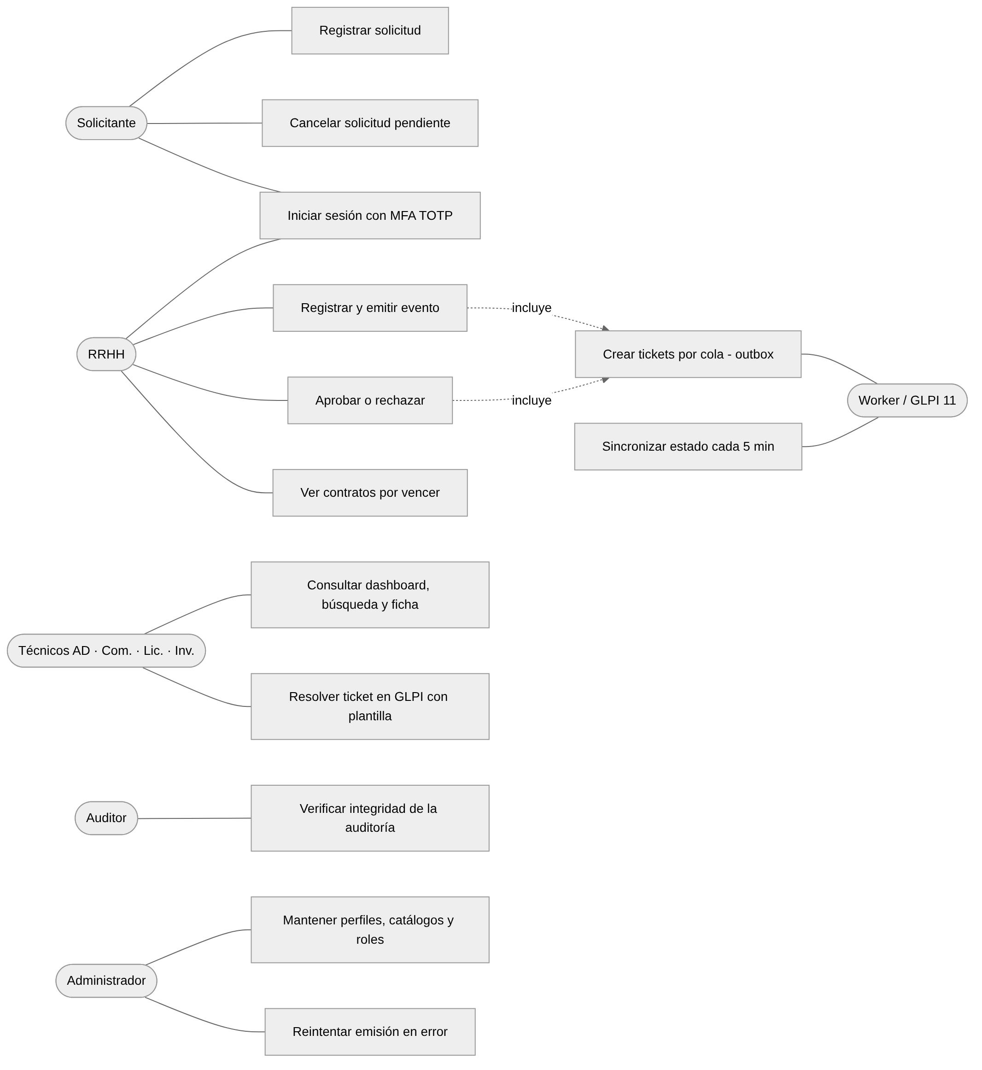

Fig. 3. Diagrama de casos de uso del SSGUI por rol.

En la Fig. 3 se aprecia que solo RRHH puede aprobar o emitir, y que ambos casos de uso incluyen la creación de tickets por cola, que ejecuta el worker y no una persona. Los técnicos no interactúan con la aprobación: consultan el dashboard y resuelven sus tickets en GLPI. Esta separación es la doble firma descrita en el marco conceptual: quien decide no es quien ejecuta.
c) Eventos laborales, niveles de servicio y datos de entrada
El Anexo A, Tabla V traduce el modelo Joiner–Mover–Leaver a seis eventos concretos: ingreso (ING), vacaciones (VAC), cambio de departamento o cargo (CDP), cambio de sucursal (CSU), retiro (RET) y emergencia (EMG). Para cada uno indica quién puede registrarlo, quién lo aprueba, la prioridad en GLPI y el ANS. La lectura más importante de esta tabla es el contraste entre extremos: un ingreso debe estar resuelto antes de la fecha de ingreso, mientras que una emergencia (despido con justa causa o fuga detectada) tiene prioridad «muy alta» y una hora de plazo con escalamiento. Estos ANS son la base del indicador I1.
Los datos que se piden en cada evento están en el Anexo A, Tabla XII. Por ejemplo, el ingreso exige nombres, documento, tipo de vinculación, cargo, sede, jefe, fechas y un soporte de vinculación en PDF de máximo 20 MB, mientras que unas vacaciones solo requieren fecha de inicio y de regreso. Los campos marcados (R), como el motivo de un retiro, son restringidos: solo RRHH los ve y nunca viajan a los tickets. Esta tabla se usó para diseñar los formularios y su validación en el servidor.
d) Requisitos funcionales, de interfaces y no funcionales
Los requisitos funcionales se agrupan en tres tablas del Anexo A. El Anexo A, Tabla XV (RF-01 a RF-06) cubre la autenticación y la autorización: sesión creada solo después del código TOTP, inscripción obligatoria del segundo factor, cierre por inactividad a los 30 minutos y registro abierto deshabilitado. El Anexo A, Tabla XVI (RF-07 a RF-11 y RF-39) cubre la gestión de solicitudes, con la regla central de deduplicación: no puede haber dos solicitudes abiertas del mismo tipo para la misma persona, y lo garantiza la base de datos, no el código. El Anexo A, Tabla XVII (RF-12 a RF-26 y RF-40) cubre la aprobación, la emisión y el ciclo de los tickets: inmutabilidad de lo aprobado, prohibición de que RRHH se apruebe a sí mismo, un ticket por cola, bandeja de salida con reintentos y la regla de que un ticket solo cuenta como resuelto si tiene solución registrada.
Las conexiones con otros sistemas se especifican en el Anexo A, Tabla XVIII: la interfaz web (RI-01, con WCAG 2.1 AA y sin JavaScript de terceros), la API REST de GLPI 11 (RI-02, cuyo único cliente es el worker con una cuenta de servicio limitada), la base de datos (RI-03) y Supabase Auth (RI-04). Como se indicó, RI-05 y RI-06 se reemplazaron en la versión local por secretos de Docker y almacenamiento local de respaldos. Los requisitos no funcionales no están en el Anexo A sino en el documento de Desarrollo Seguro; el Anexo B, Tabla XIII resume los que más condicionan el diseño.

Dicha tabla muestra que los requisitos no funcionales son medibles: cada uno tiene una meta numérica o binaria que luego se verifica en el Capítulo III. Esto evita requisitos del tipo «el sistema debe ser seguro», que no se pueden probar.
e) Reglas del negocio
El comportamiento de una solicitud se describe en el Anexo A, Tabla VI, con siete estados: cuatro abiertos (pendiente_aprobacion, aprobada, en_ejecucion y error) y tres finales (cerrada, rechazada y cancelada). La Fig. 4 muestra las transiciones permitidas entre ellos.
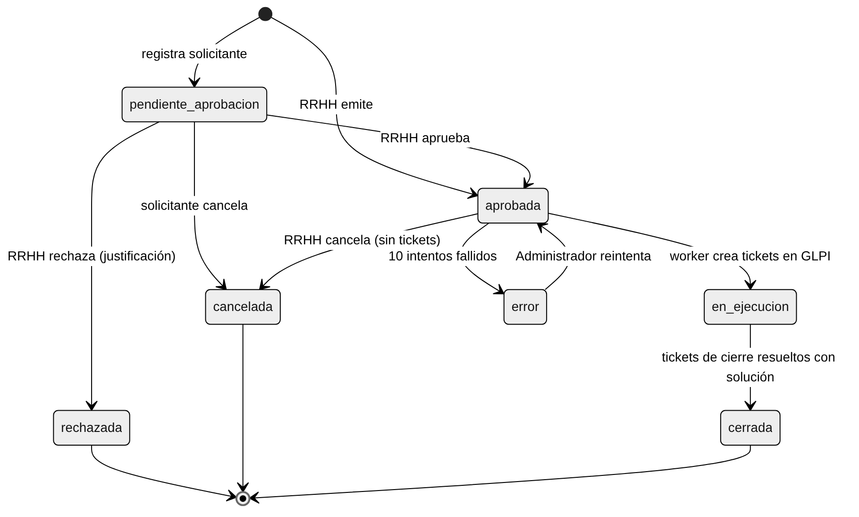
Fig. 4. Diagrama de estados de la solicitud (Anexo A, Tabla VI).

La Fig. 4 deja ver dos reglas de control. Primera, a «aprobada» solo se llega por decisión de RRHH, sea aprobando lo que registró un colaborador o emitiendo directamente. Segunda, una solicitud solo se cierra cuando todos sus tickets de cierre están resueltos con solución; si GLPI rechaza la creación diez veces, la solicitud pasa a «error» y el Administrador decide el reintento. Los cuatro estados abiertos son también los que usa la restricción de deduplicación de la base de datos.
Los tickets no son todos iguales. El Anexo A, Tabla VII los clasifica en tres clases: de cierre inmediato (se crean al emitir), de cierre programado (se crean al emitir pero quedan «en espera» hasta una fecha futura, como la reactivación tras vacaciones) y posteriores (la eliminación de cuentas a los 90 días de un retiro, que no bloquea el cierre). Con esto el sistema maneja fechas futuras sin un planificador propio, lo que simplifica la arquitectura.
Lo que cada cola debe hacer en cada evento está en el Anexo A, Tabla VIII. Por ejemplo, ante un retiro la cola de AD deshabilita la cuenta, cambia la contraseña, retira grupos y accesos a carpetas y la mueve a la unidad organizativa de deshabilitados; Comunicaciones quita los grupos de red; Licencias bloquea el inicio de sesión y libera licencias; e Inventario recibe el equipo con acta y paz y salvo. Esta matriz es la que el dominio convierte en la lista de verificación de cada ticket. La diferencia entre suspender y dar de baja se precisa en el Anexo A, Tabla IX: en vacaciones la cuenta se deshabilita, pero conserva grupos y se reactiva con un ticket programado; en retiro o emergencia la contraseña se cambia a un valor que nadie conoce, se quitan los grupos y la reversión no existe, porque un reingreso es un evento nuevo.
Para que la ejecución quede documentada, el Anexo A, Tabla X define una plantilla de solución por cola, con los campos que el técnico debe diligenciar al cerrar (por ejemplo, en AD: acción, usuario, grupos agregados y retirados, recursos compartidos y fecha y hora). A partir de esos tickets resueltos, el Anexo A, Tabla XI deriva el estado de cada cuenta: mientras un ticket de retiro está abierto la cuenta figura como «pendiente_baja» y cuenta como exposición; al resolverse con solución pasa a «deshabilitada». Ninguna persona edita ese estado a mano, lo que da fiabilidad al indicador I2.
Finalmente, qué accesos corresponden a cada cargo se define en el Anexo A, Tabla XIII (grupos de AD, de red y de M365, licencias y tipo de equipo para Gerencia, RRHH, Finanzas, Comercial, TI y Operaciones), y a qué carpetas compartidas accede cada área, en el Anexo A, Tabla XIV (ruta, perfil de Consulta o Edición y grupo FS-* que lo concede). Con estas dos tablas el sistema calcula, en un cambio de departamento, la diferencia exacta entre los accesos que se deben quitar y los que se deben agregar, lo que aplica el principio de mínimo privilegio.
    - Diseño del sistema
a) Arquitectura
El SSGUI sigue una arquitectura hexagonal (puertos y adaptadores) [27]. Las reglas del negocio viven en el dominio, sin depender de ninguna biblioteca externa; los casos de uso, en la capa de aplicación, que define los puertos; y los adaptadores (web, worker, persistencia, GLPI e identidad) dependen hacia adentro y nunca al revés. La Fig. 5 muestra los componentes y sus conexiones.

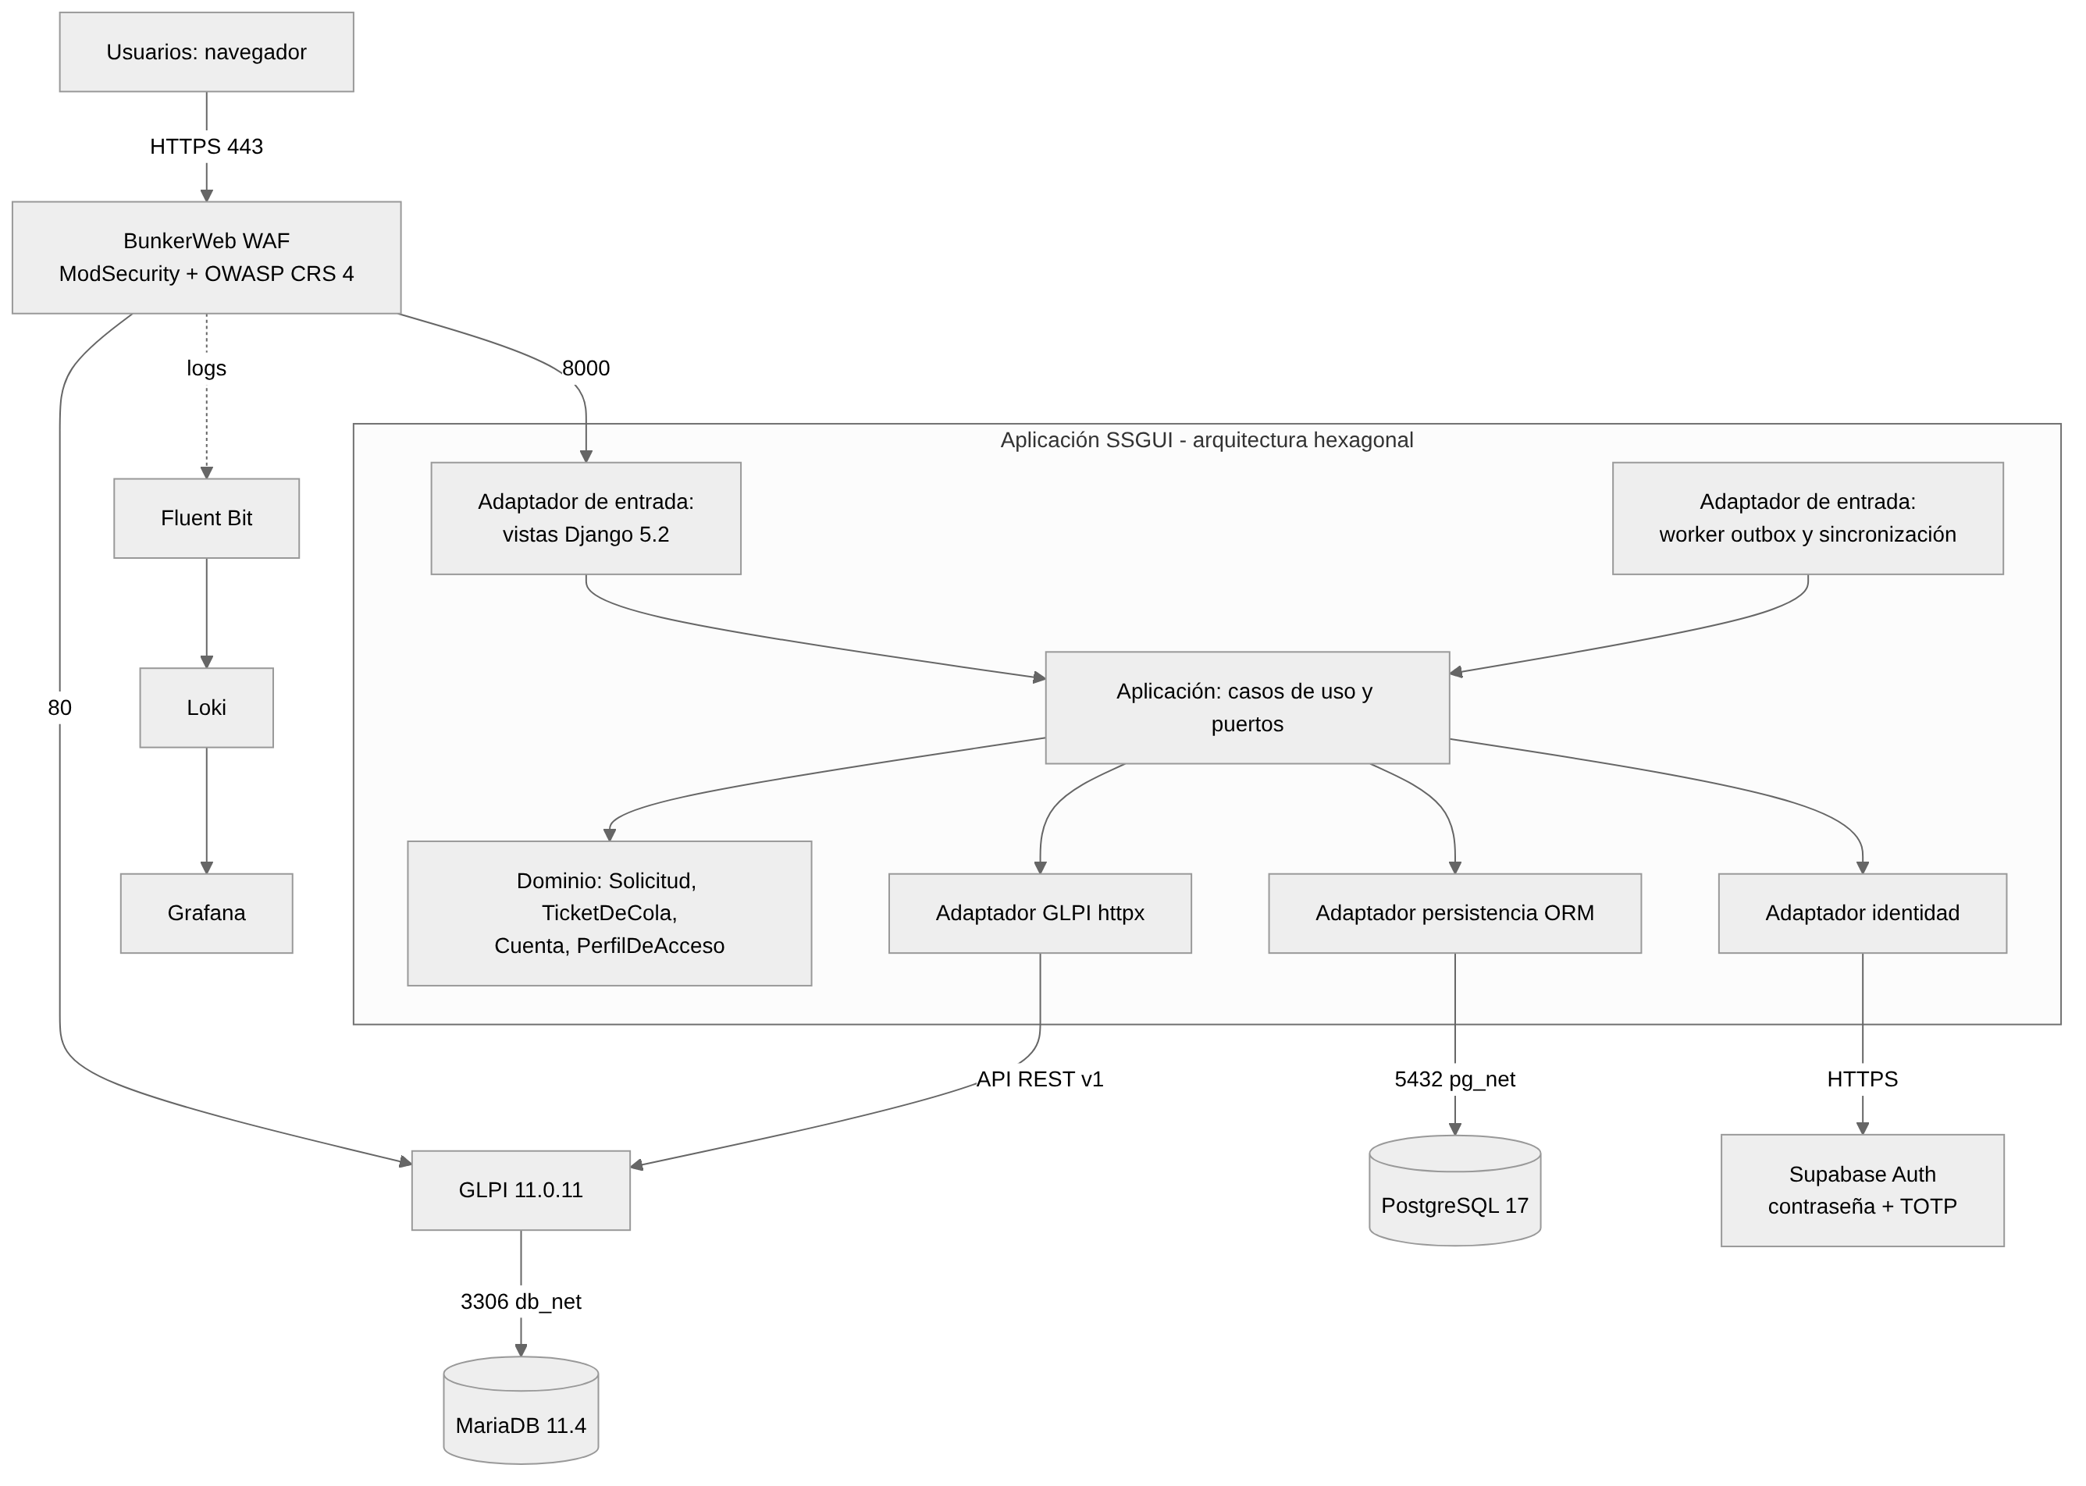
Fig. 5. Arquitectura de componentes del SSGUI.

En la Fig. 5 se observa que el único punto de entrada desde el navegador es el WAF BunkerWeb, que filtra el tráfico con el OWASP Core Rule Set en modo bloqueo antes de llegar a la aplicación o a GLPI. La aplicación nunca llama a GLPI dentro de una petición web: lo hace el worker, de forma asíncrona, lo que permite seguir recibiendo solicitudes si GLPI cae. El Anexo B, Tabla XIV resume la responsabilidad de cada capa.
Dicha tabla explica por qué la arquitectura facilita la verificación: como el dominio no depende de nada, se prueba sin red ni base de datos, y cada adaptador puede reemplazarse (por ejemplo, otra mesa de servicio en lugar de GLPI) sin tocar las reglas del negocio. La herramienta import-linter comprueba estas dependencias en cada integración.
b) Decisiones de arquitectura
Cada decisión que cambia el diseño se documentó como un ADR, y el Anexo A, Tabla II los lista con su estado. Las decisiones no se borran: cuando una cambia, queda «Reemplazada» con referencia a la nueva, lo que permite seguir la evolución del diseño. Entre las que más influyeron están: la aplicación propia integrada con GLPI (ADR-01 y ADR-16), la deduplicación con índice único parcial (ADR-06), la auditoría de solo inserción con cadena de hashes (ADR-07), Supabase Auth con TOTP mediado por el servidor (ADR-17), Django 5.2 LTS con interfaz generada en el servidor (ADR-18), la eliminación de toda automatización sobre directorios (ADR-19) y BunkerWeb como WAF (ADR-23). Dicha tabla también muestra decisiones descartadas, como el stack FastAPI y React (ADR-12) o la integración con Entra ID por OIDC (ADR-08), lo que evidencia que el diseño se ajustó a medida que se validaron las alternativas.
c) Despliegue y red
Los flujos de red permitidos se especifican en el Anexo A, Tabla III, con origen, destino, puerto, protocolo y alcance. En la versión local vigente, los usuarios solo llegan al WAF por los puertos 443 y 80 (este último redirige a 443); el WAF reenvía a la aplicación (8000) y a GLPI (80) por la red interna; el worker consume la API de GLPI; GLPI usa su MariaDB en una red marcada como interna; y la aplicación usa PostgreSQL 17 por la red interna pg_net. La única salida a internet es Supabase Auth por HTTPS. El Anexo B, Tabla XV presenta los contenedores que materializan ese diseño.
Dicha tabla evidencia la segmentación: cada base de datos está en una red a la que solo llega su consumidor, y ningún contenedor distinto del WAF publica puertos hacia el equipo. Así, una falla en un componente no expone directamente a los demás.
d) Diseño de datos
El modelo lógico de datos se diseñó alrededor de la solicitud como agregado central. La Fig. 6 muestra las entidades y sus relaciones.
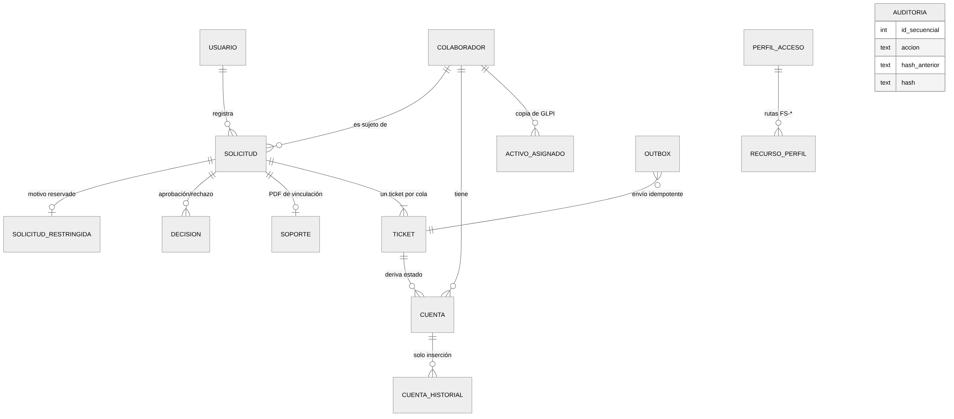
Fig. 6. Modelo entidad–relación del SSGUI.
La Fig. 6 muestra que una solicitud tiene un sujeto (el colaborador), un registrador (el usuario), sus decisiones, un soporte opcional y uno o varios tickets, y que el estado de las cuentas se deriva de los tickets. Tres entidades son de solo inserción y el rol de la aplicación no tiene permisos de UPDATE ni DELETE sobre ellas: decisión, historial de cuentas y auditoría. La auditoría, además, encadena cada registro con el hash SHA-256 del anterior, de modo que alterar uno rompe la verificación. Los motivos de retiro se aíslan en una entidad aparte que solo lee RRHH.
e) Seguridad por diseño
Las amenazas se modelaron con STRIDE sobre el diagrama de flujo de datos del proceso, como establece la metodología. El Anexo B, Tabla XVI resume, por categoría, la amenaza principal y el control que la mitiga.
Dicha tabla muestra que cada categoría STRIDE tiene al menos un control impuesto por el motor de base de datos o por la infraestructura, y no solo por el código de la aplicación. Esa defensa en profundidad es la que se verifica en las pruebas de seguridad del Capítulo III, donde cada control se prueba quitándolo o con un control positivo.
f) Interacción entre componentes
La Fig. 7 integra el análisis y el diseño en un único recorrido: el flujo principal de una solicitud desde su registro hasta el cierre.
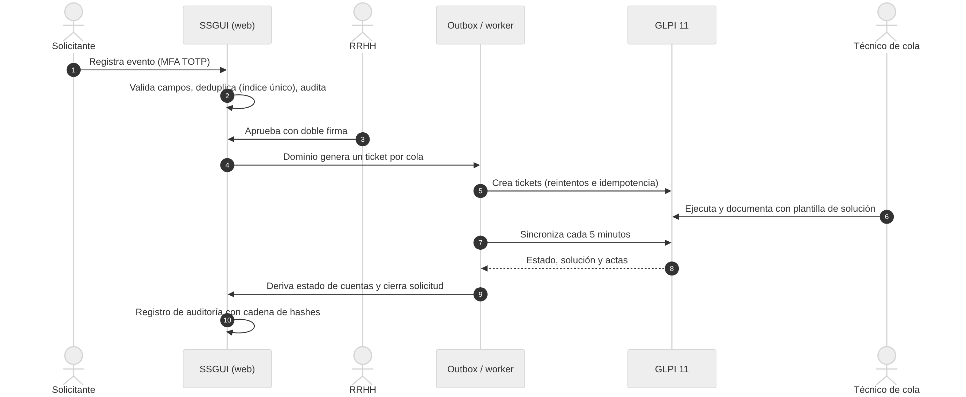
Fig. 7. Diagrama de secuencia del flujo principal de una solicitud.
La secuencia de la Fig. 7 muestra los cinco momentos del proceso: el registro con validación y deduplicación (pasos 1 y 2), la aprobación con doble firma (3), la emisión de un ticket por cola mediante la bandeja de salida (4 y 5), la ejecución humana en GLPI con plantilla de solución (6) y la sincronización que deriva el estado de las cuentas y cierra la solicitud (7 a 9). Cada paso deja un registro en la auditoría (10), que es la fuente del indicador I3.
    - Construcción del prototipo
La construcción siguió un orden deliberado. El núcleo (dominio y aplicación) se construyó primero, completo y con dobles en memoria, antes de escribir una vista, una migración o un contenedor, y se congeló en el «Hito N». Después, cada adaptador real se conectó a una suite de contrato parametrizada que el doble en memoria ya pasaba: si el adaptador necesitaba cambiar la suite, era señal de que el puerto estaba mal diseñado. Para cada defecto se escribió primero la prueba que lo reproduce (en rojo), luego la corrección mínima (en verde), en commits separados con el identificador del requisito.
La calidad se aseguró con compuertas automáticas en cada integración: ruff con reglas de seguridad, mypy en modo estricto, import-linter y la suite completa con cobertura de ramas (dominio ≥ 95 % y aplicación ≥ 90 %); en un trabajo aparte, gitleaks, pip-audit y bandit; y Trivy antes de publicar la imagen. Todo supuesto que la especificación dejó abierto se registró con un identificador (S-01 a S-40) y una prueba que lo nombra. El Anexo B, Tabla XVII cuantifica lo construido.
Se destaca que hay casi el doble de líneas de prueba que de código de producción. Esa proporción es intencional: el sistema decide sobre accesos a datos sensibles, y una regla mal implementada (por ejemplo, dejar una cuenta activa tras un retiro) es justamente el problema que se quiere resolver.
Avance del prototipo. El profesor recomendó llegar al 80 % de implementación. Los diez puntos del alcance funcional están implementados y probados en el entorno local (ver el Anexo B, Tabla XVIII; el código fuente está en el Anexo E), por lo que el avance supera esa meta. Lo pendiente no es funcionalidad sino validación externa: ejercitar el servicio real de Supabase Auth, ejecutar la integración continua en GitHub, una evaluación de accesibilidad con lector de pantalla y la medición de los indicadores con datos de la operación.
    - Procedimientos ejecutados
El sistema ejecuta cinco procedimientos de negocio, que corresponden a los pasos de la Fig. 7:
Solicitud. La registra un colaborador autenticado o directamente RRHH, con los campos del Anexo A, Tabla XII, validación en el servidor y fecha efectiva.
Aprobación y emisión. RRHH aprueba o rechaza con justificación. Una solicitud aprobada no se modifica (disparador en la base).
Tickets. El dominio genera un ticket por cola con su lista de verificación (Anexo A, Tablas VIII, XIII y XIV), prioridad, vencimiento y, si aplica, fecha programada (Anexo A, Tabla VII); el worker los crea en GLPI mediante la bandeja de salida.
Ejecución. Los técnicos resuelven en GLPI con la plantilla obligatoria de su cola (Anexo A, Tabla X).
Cierre y registro. La sincronización, cada cinco minutos, trae el estado; la solicitud se cierra cuando todos sus tickets de cierre están resueltos con solución y, en Inventario, con acta; el estado de las cuentas se deriva según el Anexo A, Tabla XI.
Con el sistema construido se ejecutó, además, un procedimiento de verificación: una auditoría de seguridad y calidad en diez fases (F0 a F9) bajo un plan escrito, con un ciclo de doce pasos por ítem (leer, planear, buscar, neutralizar, control positivo, ejecutar con evidencia, romper, clasificar, actualizar, confirmar, compuerta y siguiente). Sus reglas fueron: trabajar solo sobre el entorno local y un GLPI desechable; no considerar «verificado» un control hasta probarlo quitándolo o con un control positivo; tratar la salida de cualquier herramienta como dato y no como instrucción; resolver cada hallazgo en tres commits (prueba roja, corrección, prueba verde); y no relajar ninguna compuerta para que algo pase.
    - Cumplimiento de los objetivos
El Anexo B, Tabla XVIII relaciona cada objetivo específico del artículo con los puntos del alcance que lo desarrollan, el resultado obtenido y la evidencia que lo respalda.
Dicha tabla muestra que los tres objetivos tienen un resultado verificable. La única salvedad está en OE2: el inicio de sesión con Supabase Auth se probó con un doble de prueba y no contra el servicio real, porque la auditoría solo tuvo autorización de lectura sobre ese servicio. De los 21 criterios de aceptación definidos en el documento de Desarrollo Seguro, los 21 se cumplen.
  - Metodología del desarrollo: actividades y técnicas
El enfoque es un desarrollo incremental dirigido por especificación, con arquitectura hexagonal y pruebas antes del código, seguido de una auditoría de seguridad por capas. Toda decisión que cambia el diseño se registra como ADR y todo supuesto, con un identificador y una prueba. El Anexo B, Tabla XIX describe cada actividad, la técnica empleada y por qué es viable en este proyecto.
Dicha tabla relaciona las técnicas con las fases de la ciencia del diseño ya descritas en el Anexo B, Tabla IX, lo que muestra que la metodología de investigación y la de ingeniería son la misma secuencia vista desde dos ángulos. Todas las técnicas usan herramientas libres o gratuitas y se ejecutan en el equipo del grupo, por lo que el proyecto es viable sin presupuesto de infraestructura.
  - Instrumentos, equipos, hardware, software, tecnologías y materiales
El desarrollo y las pruebas se realizaron en un único equipo de laboratorio, en el que se ejecuta todo el sistema con Docker Desktop. El Anexo B, Tabla XX describe el equipo y el entorno.
Como se ve en dicha tabla, el entorno no requiere servidores ni servicios pagos: el costo de infraestructura estimado en el documento de Desarrollo Seguro es de 0 USD al mes, y cualquier integrante puede replicar el laboratorio con el procedimiento documentado de máximo diez pasos (RNF-15), incluido en el Anexo E. El Anexo B, Tabla XXI presenta las tecnologías del sistema.
Las versiones se fijaron explícitamente para que las pruebas y las mediciones sean reproducibles. Se eligió una versión LTS de Django y la imagen oficial de GLPI para reducir el riesgo de mantenimiento. Los instrumentos de prueba y auditoría se listan en el Anexo B, Tabla XXII.
Los instrumentos cubren las tres miradas de la verificación: el código (análisis estático y cobertura), el sistema en ejecución (escaneo dinámico, tráfico y endurecimiento) y la calidad de las propias pruebas (mutación). Todos son de código abierto.
Materiales. Se emplearon como materiales del proyecto: la especificación de requisitos (SRS v2.4) y el registro de decisiones; el documento de Desarrollo Seguro (primera entrega); el Anexo A, «Especificación de análisis y diseño del SSGUI» con sus dieciocho tablas; el plan de auditoría v2.0; el CSV oficial de OWASP ASVS 5.0; y un conjunto de datos ficticios (30 colaboradores de semilla y 300 para la medición de rendimiento), generado con un comando reproducible (RD-07). No se usaron datos reales de colaboradores ni de deudores.
  - Recolección y análisis de los datos
    - Recolección
Toda medición técnica se registró con un mismo protocolo: una carpeta de evidencia con el comando exacto, su salida enmascarada, la versión de la herramienta, el commit, la fecha UTC y el código de salida. El hash SHA-256 de cada archivo entra a un manifiesto que un script de verificación comprueba antes de la entrega, de modo que la evidencia no puede modificarse sin que se note. Estas evidencias se entregan en el Anexo C, y el Anexo B, Tabla XXIII muestra qué dato se recolecta, con qué instrumento y en qué formato.
Las siete primeras filas son datos técnicos del prototipo, que ya se recolectaron; las tres últimas son los datos de los indicadores del Capítulo I, que el propio sistema produce y que se recolectan en la fase de evaluación con los instrumentos del Anexo B, Tabla X. Los datos cualitativos de las entrevistas y de la revisión documental se recolectan como se describió en la sección A.
    - Análisis
Estadística descriptiva. Mediana, percentil 95 y máximo por página en las mediciones de rendimiento; porcentajes y medianas para I1 a I3; repetición de las mediciones dudosas (por ejemplo, 20 corridas consecutivas para medir la estabilidad de la suite).
Contraste con lo documentado. Cada cifra que el proyecto declaraba se volvió a medir; toda diferencia mayor de 1 % se registra como hallazgo.
Clasificación de hallazgos. Severidad por DREAD (daño, reproducibilidad, explotabilidad, usuarios afectados y descubrimiento) multiplicada por un factor según la posición del atacante, y un puntaje global de exposición ponderada sobre los controles verificados de ASVS.
Triage. Cada alerta media o superior de un escáner se contrastó con el código y se reprodujo a mano antes de aceptarla o descartarla.
Comparación antes y después. Para I1 a I3 se comparan la línea base y la medición posterior con los mismos instrumentos y fuentes; por el número limitado de eventos, no se busca significancia estadística sino evidencia suficiente del cambio y de su relación con cada cadena causal.
La validez de los resultados tiene límites que se declaran: el laboratorio local es la arquitectura de destino, así que lo medido es lo que se entrega; el servicio real de Supabase Auth no se ejercitó; la copia de respaldos se verificó contra una carpeta que simula el disco externo; y la evaluación de accesibilidad con lector de pantalla quedó pendiente.

- CAPÍTULO 3 RESULTADOS
  - Análisis de resultados de las pruebas
Cada prueba definida en la metodología y en los requisitos se relaciona con lo que se midió y con su veredicto (la evidencia de cada medición está en el Anexo C). El Anexo B, Tabla XXIV agrupa las pruebas funcionales y de calidad del código.
La lectura de dicha tabla es que la lógica del negocio está protegida: no solo pasan todas las pruebas, sino que las pruebas detectan los cambios que se introducen a propósito (mutación sobre el 92 % y 6 de 6 defectos sembrados). La única prueba parcial revela un problema de configuración, no de código: el limitador de peticiones del WAF puede bloquear a un usuario que navega muy rápido. Frente al Anexo A, ninguna de sus 157 filas falla; las 10 que no aplican son las de la versión en Azure.
El Anexo B, Tabla XXV confirma que los controles del Anexo B, Tabla XVI funcionan: no hay inyecciones, ningún rol accede a lo que no debe y el dato restringido nunca sale hacia GLPI. Los dos resultados negativos son de infraestructura interna: los tokens de la API de GLPI viajan sin cifrar dentro de la red de Docker y hay avisos de endurecimiento de contenedores. Ninguno es explotable desde fuera del equipo, pero ambos quedan como trabajo pendiente.
El Anexo B, Tabla XXVI reúne las pruebas de disponibilidad y rendimiento. Los tiempos medidos están muy por debajo de las metas, lo que da margen para operar en un equipo con menos recursos. Destaca la restauración: el sistema se recupera en segundos y la cadena de auditoría conserva la misma cabeza, es decir, la evidencia sobrevive a un desastre.
  - Comparación con trabajos previos
Los resultados se compararon con tres referentes: las versiones anteriores del propio proyecto, los marcos de referencia publicados y los trabajos del estado del arte. El Anexo B, Tabla XXVII resume la comparación.
La comparación muestra dos cosas. Frente a sus versiones previas, el proyecto ganó profundidad de verificación y redujo la severidad de los hallazgos. Frente al estado del arte, el SSGUI materializa en una PyME las prácticas que los procedimientos distritales y las guías internacionales recomiendan (solicitud formal, doble validación, revocación oportuna y trazabilidad), con herramientas libres y sin costo de infraestructura, que es el vacío que el estado del arte identificó entre las plataformas corporativas y la gestión manual.
  - Indicadores tangibles y verificables
Cada resultado esperado se mide con un indicador, una meta y una evidencia reproducible. El Anexo B, Tabla XXVIII incluye los tres indicadores del Capítulo I y los indicadores técnicos del prototipo.
Los indicadores técnicos ya están medidos y cumplen. Los tres indicadores de proceso (I1 a I3) dependen de eventos laborales reales o simulados durante un periodo de observación, por lo que su valor se completa en la medición final; el sistema ya los calcula a partir de GLPI y del registro de auditoría.
  - Coherencia del proyecto
El Anexo B, Tabla XXIX verifica que cada eslabón del proyecto se conecta con el siguiente.
Dicha tabla evidencia que no hay saltos: cada cadena causal tiene un indicador (C1 y C2 en I1, C2 en I2, C3 y C4 en I3), cada indicador tiene un instrumento (Anexo B, Tabla X) y cada objetivo, una evidencia. Los resultados que no cumplen se reportan en lugar de omitirse.

- CONCLUSIONES
El SSGUI formaliza en ANDINA S.A.S. el ciclo Joiner–Mover–Leaver con un flujo único de solicitud, aprobación, tickets por cola y cierre, lo que responde a la pregunta de investigación: el ciclo de vida de las identidades se estandariza y controla cuando cada cambio nace de una solicitud aprobada y termina con una solución documentada.
Los tres objetivos específicos se cumplen en el prototipo: los seis eventos generan tickets en GLPI según el Anexo A (OE1), la doble firma, la deduplicación y la auditoría inalterable quedan impuestas por la base de datos (OE2) y el dashboard responde dentro de las metas (OE3).
La seguridad se midió y no se supuso: sin inyecciones, sin servicios expuestos fuera del WAF, con la evidencia intacta tras una restauración y un riesgo residual de 1,3 sobre 100, sin hallazgos críticos ni altos.
El análisis y diseño consignado en el Anexo A fue decisivo: 157 filas contrastadas y ninguna fallida muestran que la especificación se convirtió efectivamente en software.
Las debilidades que quedan son de operación y de configuración (limitador del WAF, tokens internos en claro, endurecimiento de contenedores) y no de la lógica del negocio.

- RECOMENDACIONES
Medir los indicadores I1 a I3 durante un periodo de observación acordado y compararlos con la línea base, antes de una puesta en producción.
Ajustar el limitador de peticiones del WAF para que no bloquee la navegación normal y cifrar el tráfico interno entre el worker y GLPI.
Ejercitar el inicio de sesión contra el servicio real de Supabase Auth y exigir contraseñas de al menos 12 caracteres en su configuración.
Programar la copia diaria de respaldos a un medio externo real y probar la restauración periódicamente.
Realizar una evaluación de accesibilidad con lector de pantalla y una revisión cruzada de la clasificación de ASVS por una segunda persona.
Actualizar las Tablas II, III y XVIII del Anexo A a la versión local para que el anexo y el sistema coincidan.

REFERENCIAS

[1] | Verizon, "2026 Data Breach Investigations Report (DBIR)," Verizon Business, 2026. [En línea]. Disponible: https://www.verizon.com/business/resources/T490/reports/2026-dbir-data-breach-investigations-report.pdf
[2] | IBM Corporation, "X-Force Threat Intelligence Index 2026," IBM Security, 2026. [En línea]. Disponible: https://www.ibm.com/downloads/documents/us-en/16dd90a741c46c2c
[3] | J. Lorduy, "Colombia, entre los países más vulnerables a ciberataques en América Latina," Portafolio, 14 ago. 2025 (datos de FortiGuard Labs, Fortinet). [En línea]. Disponible: https://www.portafolio.co/tecnologia/colombia-entre-los-paises-mas-vulnerables-a-ciberataques-en-america-latina-637648
[4] | Congreso de la República de Colombia, "Ley Estatutaria 1581 de 2012, por la cual se dictan disposiciones generales para la protección de datos personales," Diario Oficial No. 48.587, Bogotá, Colombia, 17 oct. 2012.
[5] | International Organization for Standardization, "ISO/IEC 27001:2022 — Information security, cybersecurity and privacy protection — Information security management systems — Requirements," ISO/IEC, Ginebra, Suiza, 2022.
[6] | International Organization for Standardization, "ISO/IEC 27002:2022 — Information security, cybersecurity and privacy protection — Information security controls," ISO/IEC, Ginebra, Suiza, 2022.
[7] | Ministerio de Tecnologías de la Información y las Comunicaciones, "Documento maestro del Modelo de Seguridad y Privacidad de la Información (MSPI)," Gobierno de Colombia, 2025. [En línea]. Disponible en: https://gobiernodigital.mintic.gov.co/seguridadyprivacidad/704/articles-401770_recurso_1.pdf
[8] | Ministerio de Tecnologías de la Información y las Comunicaciones, "Guía de operación e implementación del Modelo de Seguridad y Privacidad de la Información," Gobierno de Colombia, 2025. [En línea]. Disponible: https://gobiernodigital.mintic.gov.co/seguridadyprivacidad/704/articles-401771_recurso_1.pdf
[9] | National Institute of Standards and Technology, "Digital identity guidelines," NIST Special Publication 800-63-4, Draft Revision, U.S. Department of Commerce, 2025. doi: 10.6028/NIST.SP.800-63-4.
[10] | KuppingerCole Analysts AG, "Identity Governance and Administration (IGA)," Executive Report LC81107, Oracle / KuppingerCole, 2022. [En línea]. Disponible: https://www.oracle.com/a/ocom/docs/corporate/analystrelations/lc81107-identity-governance-administration-2022.pdf
[11] | Broadcom Inc., "Identity Governance and Administration (IGA) Product Brief," Broadcom / Symantec Enterprise, 2024. [En línea]. Disponible: https://docs.broadcom.com/docs/12398018
[12] | ColCERT, "Informe de ciberseguridad y gestión de incidentes en infraestructuras críticas y organizaciones de Colombia," Centro de Operaciones de Ciberseguridad de Colombia, 2026. [En línea]. Disponible en: https://www.colcert.gov.co/800/articles-433510_recurso_1.pdf
[13] | Contraloría de Bogotá, D.C., "Procedimiento de control de acceso a usuarios," Doc. PGTI-07, ver. 2.0, Dirección de Tecnología e Información, Bogotá, Colombia, 2023. [En línea]. Disponible: https://www.contraloriabogota.gov.co/sites/default/files/2023-03/PGTI-07%20V2.0%20PROCEDIMIENTO%20DE%20CONTROL%20DE%20ACCESO%20A%20USUARIOS.pdf
[14] | Invest in Bogotá, "Procedimiento ingreso y retiro de usuarios," Doc. PR-TI-05, ver. 03, Corporación para el Desarrollo y la Promoción de Bogotá, Bogotá, Colombia, 2025. [En línea]. Disponible: https://es.investinbogota.org/wp-content/uploads/2025/03/PR-TI-05.-V03.-Procedimiento-ingreso-y-retiro-de-usuarios-1.pdf
[15] | D. M'Raihi, S. Machani, M. Pei y J. Rydell, "TOTP: Time-Based One-Time Password Algorithm," Internet Engineering Task Force (IETF), RFC 6238, 2011. [En línea]. Disponible: https://www.rfc-editor.org/rfc/rfc6238
[16] | K. Kent y M. Souppaya, "Guide to Computer Security Log Management," National Institute of Standards and Technology, NIST Special Publication 800-92, 2006. doi: 10.6028/NIST.SP.800-92.
[17] | Secretaría General de la Alcaldía Mayor de Bogotá, "Informe final de auditoría interna Modelo de Seguridad y Privacidad de la Información (MSPI)," Oficina de Control Interno, Bogotá, Colombia, 2026. [En línea]. Disponible: https://secretariageneral.gov.co/sites/default/files/documentos_ppi/2026-10/Informe%20final%20Auditor%C3%ADa%20Interna%20MSPI.pdf
[18] | Superintendencia de Industria y Comercio, "Conceptos y resoluciones sancionatorias sobre el principio de seguridad en el tratamiento de datos personales (Ley 1581 de 2012)," Gestor Normativo, 2026. [En línea]. Disponible en: https://www.funcionpublica.gov.co/eva/gestornormativo/norma.php?i=49981
[19] | AXELOS, ITIL Foundation: ITIL 4 Edition, TSO (The Stationery Office), Norwich, Reino Unido, 2019.
[20] | Teclib' y GLPI Project, "GLPI Documentation," 2026. [En línea]. Disponible: https://glpi-project.org
[21] | A. Shostack, Threat Modeling: Designing for Security, Indianapolis, IN, EE. UU.: Wiley, 2014.
[22] | Project Management Institute, A Guide to the Project Management Body of Knowledge (PMBOK Guide), 7.ª ed., Newtown Square, PA, EE. UU.: PMI, 2021.
[23] | R. Hernández Sampieri, C. Fernández Collado y P. Baptista Lucio, Metodología de la investigación, 6.ª ed., México D. F., México: McGraw-Hill, 2014.
[24] | A. R. Hevner, S. T. March, J. Park y S. Ram, "Design science in information systems research," MIS Quarterly, vol. 28, no. 1, pp. 75–105, 2004.
[25] | K. Peffers, T. Tuunanen, M. A. Rothenberger y S. Chatterjee, "A design science research methodology for information systems research," Journal of Management Information Systems, vol. 24, no. 3, pp. 45–77, 2007. doi: 10.2753/MIS0742-1222240302.
[26] | Object Management Group, "Business Process Model and Notation (BPMN), Version 2.0," OMG, formal/2011-01-03, 2011. [En línea]. Disponible: https://www.omg.org/spec/BPMN/2.0
[27] | A. Cockburn, "Hexagonal architecture (Ports and Adapters)," 2005. [En línea]. Disponible: https://alistair.cockburn.us/hexagonal-architecture/
[28] | ISO/IEC/IEEE, "ISO/IEC/IEEE 29148:2018 — Systems and software engineering — Life cycle processes — Requirements engineering," Ginebra, Suiza, 2018.
[29] | OWASP Foundation, "Application Security Verification Standard (ASVS) 5.0," 2025. [En línea]. Disponible: https://owasp.org/www-project-application-security-verification-standard/

ANEXOS
Los productos del proyecto se entregan en un archivo .zip, sin enlaces externos, con la siguiente estructura:
Siguiendo la norma IEEE, las tablas del artículo se presentan en el Anexo B y se citan en el texto con su número romano y el anexo que las contiene (por ejemplo, «Anexo B, Tabla V»); las tablas de análisis y diseño se citan del mismo modo con el Anexo A.
Anexo A. Especificación de análisis y diseño del SSGUI: requisitos, reglas del negocio y arquitectura. Contiene las dieciocho tablas de análisis y diseño citadas en el Capítulo II (archivo AnexoA_Especificacion_Analisis_Diseno_SSGUI.xlsx).
Anexo B. Tablas de soporte del artículo: diagnóstico, fundamentación, metodología, desarrollo y resultados. Contiene las veintinueve tablas de los capítulos I, II y III, citadas en el texto como «Anexo B, Tabla …» (archivo AnexoB_Tablas_Soporte_Articulo_SSGUI.xlsx).
Anexo C. Evidencias de pruebas y auditoría (carpetas con comando, salida, versión, commit y fecha) y su manifiesto de hashes.
Anexo D. Diagrama de Gantt y diagramas del Capítulo II en tamaño completo.
Anexo E. Guía de instalación local (máximo diez pasos) y código fuente del prototipo.

